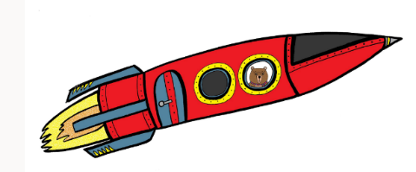
Edinburgh Ayısı ile İlkokul Birinci Sınıfa Geçiş
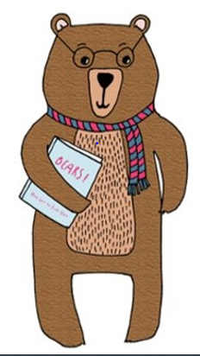
Ebeveynler ve Bakıcılar için Geçiş Bilgileri
Bir çocuk bir şeyden başka bir şeye geçtiğinde, biz buna geçiş diyoruz.
Gün içinde birçok küçük geçiş vardır – giyinmek, televizyonu kapatmak, dışarı çıkmak için ceket giymek, bütün ebeveynler bilir ki bazı geçişler diğerlerinden daha kolaydır!
Diğer geçişler daha büyüktür, örneğin yeni bir anaokuluna veya okula başlamak gibi. Bütün çocuklar geçişlere hazırlanmak için yardıma ihtiyaç duyarlar.
Edinburgh'da, tüm Okul Öncesi Eğitim ortamları ve ilkokullar, Julia Donaldson'ın 'The Smeds and The Smoos' kitabını kullanarak büyük bir proje üzerinde birlikte çalışır.
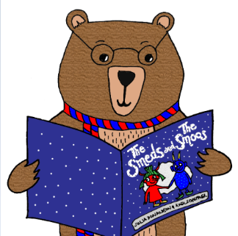
Bu, hangi anaokuluna kayıtlı olurlarsa olsunlar ya da hangi ilkokula giderlerse gitsinler, tüm çocukların aynı hikayeye aşina olacağı ve deneyimlerini paylaşacağı anlamına gelir. Araştırmalar, paylaşılan deneyimlerin geçiş zamanlarında çocukları destekleyebilmemizin yollarından birisi olduğunu gösteriyor.
Çocuğunuz normalde bu yaz döneminde ilkokula geçiş sürecine başlamış olurdu. Mevcut kısıtlamalar nedeniyle çocuğunuzun katılacağı etkinlikler değişmek zorunda kaldı. İlkokullar, her bir çocuğun yeni okulu hakkında daha fazla bilgiyle, yazın ilerleyen zamanlarında herkesle doğrudan iletişime geçecektir.
Çocuğunuzun anaokulu, yaz döneminde hikayeye dayalı birçok heyecan verici deneyim sunuyor olacak. Ayrıca CEC web sitesinde https://www.edinburgh.gov.uk/nurseries-childcare/play-learn-home-edinburgh-bear/1 'The Smeds and The Smoos' hikayesine dayalı fikirleri paylaşacağımız bir geçiş SWAY'i olacaktır. Okula geçiş konusunda olumlu hissetmelerine destek olmak için tatillerde çocuğunuzla bunları deneyebilirsiniz.Önerilen aktivitelerin hiçbirinin stresli ya da zaman alıcı olmaması amaçlanmıştır. Umarız bunlar, günlük rutininize halihazırda uyabilecek şeylerdir.
Tüm ebeveynler için akılda tutulması gerçekten önemli olan konu, evde çocuklarınızla yaptığınız şeyin onların öğrenmelerini desteklemek olduğudur. Araştırmalar bize gösteriyor ki, Okul Öncesi Eğitim'deki çocuklar en iyi, çamaşırları ayırmaya yardım etmek, yemek hazırlamak ve konuşmak gibi gerçek hayat deneyimleriyle öğrenirler.
İlkokul Birinci Sınıf'ta Eğitim oyun ile başlar
Edinburgh genelindeki ilkokullar, tüm çocukların ilkokul birinci sınıfa en iyi şekilde başlamasını sağlamak için çok çalışıyor. Çocuğunuzun ilkokul birinci sınıftaki dersliği, oyun ve öğrenme için birçok fırsata sahip olacaktır. Başlangıçtaki en önemli şey, herkesin memnuniyetle karşılandığından ve okulda hoşlanacakları bir şeyler olduğundan emin olmaktır.
Okullardaki öğretmenler ve personel, bunun aileler için ne kadar zor bir dönem olduğunun öneminin bilincindedir. Çocuğunuz, yeni sınıfındayken birçok fırsatla ilişkiler kurmak, öğrenmek için oynamak ve arkadaş edinmek için desteklenecek ve teşvik edilecektir.

